**Dünyada borç dalgaları ve Türkiye’nin borcu**

Yazı iki bölümden oluşuyor. Dolayısıyla biraz uzun olacağını baştan belirteyim.

İki konuyu beraber el alacağım. Önce Dünya Bankası’nın küresel borç krizleriyle ilgili önemli bir çalışmasını, sonra Türkiye’nin borç yükünün son halini ele alacağım.

Dünya Bankası’nın yeni yayınladığı **“Küresel Borç Dalgaları”** raporu[1]. Dünyanın geldiği durumu daha iyi anlamak isteyenlere okumalarını öneririm. Ama ben kısa bir özet vererek sizlere yardımcı olmaya çalışacağım.

Rapor, 1970’ten günümüze küresel borç hareketlerini geniş şeklide ele almış. Bu tarihin önemi nereden geliyor derseniz? Vietnam Savaşı ile Arap-İsrail Savaşlarının sonrasında Bretton Woods Para Sisteminin çöktüğü tarih. Hatırlarsak, o zamana kadar dolar altına, diğer paralarda dolara bağlanmıştı. Dolar, FED’deki altın rezervlerine bağlı olarak basılabiliyordu. Diğerler paralar da ona bağlıydı. Savaşların sonrasında artan harcamalar ABD’yi zorladı. Ortadoğu savaşları da petrolün fiyatını patlattı. Artık “itibari para” dönemine geçildi. Para basmanın kuralları gevşetildi. Para arzı artınca, borç vermek kolaylaştı.

Küresel **ilk borç dalgası** 1970-1980 arasında görüldü. Petro dolarları toplayan New York ve Londra’daki finansal sektör, sendikasyon kredileri ile başta Latin Amerika olmak üzere her tarafa ucuz borç verdi. Sonuç Latin Amerika borç krizi oldu. Türkiye’de de 1980 ekonomik krizi ve askeri darbe yaşandı.

**İkinci dalga** 1990 -2000 arasındaki dönemde yaşandı. Finansal piyasalar ile kambiyo rejimlerinin liberalizasyonu ile bankların, özellikle şirketlere borç vermeleri kolaylaştı. Sonunda Uzak Doğu Asya’da başlayan kriz, Rusya’ya ve Arjantin ve Türkiye’ye yayıldı.

**Üçüncü dalga** 2008 Küresel Krizine kadar sürdü. Bu sefer önce ABD ve Avrupa olmak üzere etkilemediği ülke kalmadı. Bizi “teğet geçti (!)”.

Rapora göre tüm borç dalgalarının başlangıcında düşük reel faiz oranları, finansal piyasalardaki kuralların gevşetilmesi sonucu borçlanmanın, özelikle dövizle borçlanmanın teşvik edilmesi var. Bugün gelinen aşamada negatife gelen reel faiz ve gölge bankacılık (klasik bankaların dışındaki finansal kuruluşlar) ağırlıklı tahvile dayalı borçlanmalar risklerin başında geliyor.

Dünya Bankası şirketlerin ve kamu borç otoritelerinin gittikçe artan oranda iç piyasalardan tahvil borçlanmalarına özellikle dikkat çekiyor. **Sonuç olarak, 2009 sonrasında başlayan son dalgadaki borç artışının öncekilerden çok yüksek olduğuna vurgu yapan Banka, gelecek krizin, eğer önlem alınmazsa, oldukça yıkıcı olabileceğini söylüyor**.

Buradan Türkiye’nin borç durumuna bakalım.

Daha önce 2002 yılından başlayarak yayınladığım borç verilerini, 2019 Eylül ayı için yeniledim. (Verileri Hazine, TCMB, BDDK ve TÜİK internet sayfalarından derliyorum. Milli geliri, geriye doğru dört çeyreklik TÜİK verilerini toplayarak elde ettim.)

Toplam borcun iç ve dış olarak dağılımına bakalım. **Tablo 1’den** görüldüğü üzere, 2002’de 386 milyar lira olan borç toplamı, geçen Eylül ayı itibariyle 5,7 trilyon liraya yaklaşmış. **Borçlar 17 yılda, neredeyse 15 kat büyümüş**. En çok artış reel sektör (şirketler) ve hanehalkının borçlarında. **İç Borçların dış borçlardan çok olduğu görülüyor.** Ancak burada bir konuya dikkatinizi çekmek isterim. Bu ayrım para birimine göre değil, borcun oluştuğu yere göredir. **Yani, dövizle içerideki bankalardan alınan borçlar iç borç olarak görünüyor.** Bu nedenle, reel sektör borçlarının 2013 yılından sonra hızla artmasının ana nedeni yerel bankalardan dövizle alınan borçlardan kaynaklanıyor.

**Tablo 1: Türkiye’nin iç ve dış borçlarının dağılımı (Milyar TL)**Bu artışı daha iyi görebilmek için toplam borcun kamu-özel ayrımına bakalım. **Tablo 2** bu amaçla hazırlandı. Şirketlerin (reel sektörün) borçları 17 yılda, 88 milyar liradan 2,9 trilyon liraya çıkmış. Artışın kaç kat olduğunu siz hesaplayın lütfen.

**Tablo 2: Borçların kamu-özel sektör ayrımı (Milyar TL)**



Yazılarımı izleyenler hatırlarlar. Borçların nominal büyüklüğü kadar milli gelire oranını (reel borcu) bilmek de gerek. **Grafik 1’de,** 2002-2019 Eylül arasında toplam borç yükünün milli gelire oranı görülüyor. Resim çok net. 2001 Krizinden sonra uygulanan “mali uyum” programının etkisiyle, kamu borçları azalmış ve toplam borçlar reel olarak da küçülmüş. 2004’te yüzde 94’e kadar düşmüş. **Ardından önce 2009 Küresel Krizin etkisiyle, ardından 2013 yılında KÖİ projeleri için alınan borçlar nedeniyle reel borç yükselmeye başlamış. 2017’de zirve yapan reel borçların artışı, önceki yıl ve geçen yıl durmuş**. Artık Türkiye 100 liralık milli gelirine karşılık 138 liralık borcu var diyebiliriz. Peki, borç bu kadar artarken ekonomide sonuç ne: İşsizlik artıyor.

**Grafik 1: Yıllar itibariyle reel borç yükü (Yüzde)**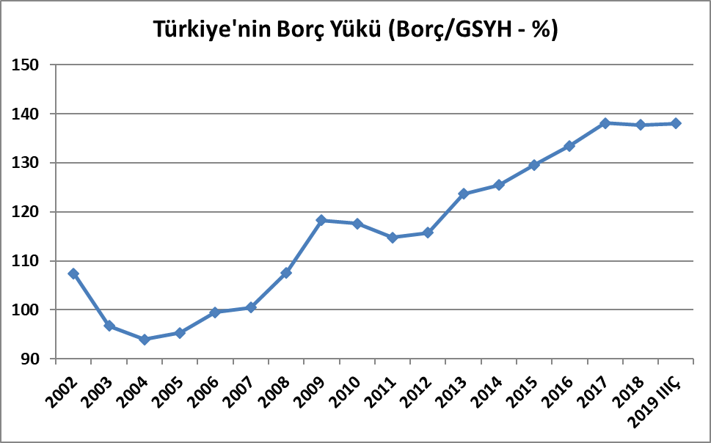

Son vermeden önce reel borçların kamu-özel ayrımına bakalım. **Tablo 3’ü** incelerken iki konuya dikkat. İlki kamu, 2018 ve 2019’da reel borçlanmasını artırırken, özel sektörün reel borçları düşüyor. Ama rakamları 2002 ile karşılaştırınca, yüzde 32 olan özel sektör (Hane halkı + şirketler + bankaların dış borcu) borçlarının 2019 eylülünde yüzde 105’e yaklaşıyor.

**Tablo 3: Reel borçların dağılımı (Yüzde)**



Görüldüğü gibi özellikle şirketlerin ve hane halkının borcu oldukça fazla. Dünya Bankası raporunda Türkiye için özel bölüm yok. Ama Rapor okuyanlar görecektir. Sanki bize uyarı olsun diye yazılmış. **Bizim gibi ucuz borçlanmaya, kredilendirme kurallarının gevşetilmesine, ne olursa olsun büyümek lazım yaklaşımına öncelik veren ülkelere; “Kriz geliyor, aman ha, yapmayın!” diyorlar.**

Umarım okuyan, dinleyen ve daha önemlisi, riskleri anlayan birileri çıkar. Yoksa, “kamunun yeni borç üstlenecek yeri var, borçları ona yıkalım” diyenlerin sözü dinlenirse, yaklaşan dev borç dalgasının altında kalır, boğuluruz.

1. <https://www.worldbank.org/en/research/publication/waves-of-debt>